Государственное бюджетное общеобразовательное учреждение

города Москвы «Школа № 1391»

**МНОГОМЕРНАЯ СИСТЕМА**

**ОЦЕНКИ ДОСТИЖЕНИЙ**

**ОБУЧАЮЩИХСЯ МЕДИАКЛАССА**

Посевкина Анна Викторовна,

старший методист

**Москва, 2023 год**

Описание педагогической практики

Предмет: Технология медиапроизводства, индивидуальный проект

Возраст обучающихся: 10-11 класс

Проблема: необходимость оценивания творческих работ учащихся в отсутствии единой системы оценки результатов обучения по программе, потребность в учете активности вне учебных часов.

Цель: Формирование у обучающихся предпрофессиональных умений на основе внутренней мотивации к обучению через введение многомерной системы оценивания.

Задачи: создать гибкую, практико-ориентированную модель оценки достижений обучающихся;

вести учет индивидуальных достижений обучающихся во внеучебной деятельности;

сформировать среду для раскрытия интеллектуального и творческого потенциала обучающихся.

Гипотеза: Многомерная (балльная) система оценки позволит каждому ученику построить осознанный индивидуальный маршрут развития в предпрофессиональном классе, повысить качество образования, сформировать навыки самостоятельной деятельности и принятия ответственности за результат своей работы.

Балл – индивидуальный числовой показатель оценки деятельности учащегося. Благодаря внедренной системе оценки происходит переход от учебной деятельности из необходимости во внутреннюю потребность. Ученики самостоятельно выбирают возможные варианты и формы овладения материалом, а педагог начинает лучше ориентироваться в интересах и потребностях учащихся, знает и учитывает индивидуальные особенности. Технология способствует раскрепощению учеников, проявлению большей креативности внутри представляемых работ, формированию мягких навыков, таких как планирование, стратегическое и системное мышление, кооперация и многих других.

Каждый ученик в зависимости от степени прилежания, потраченного времени и собственных интеллектуальных возможностей может достигнуть нужного уровня.

Обратиться к многомерной системе оценки заставляют недостатки школьной системы оценки знаний, а именно:

* узкий диапазон школьных оценок;
* большая субъективность оценки, расплывчатость критериев;
* отсутствие самооценки;
* малый учет внеучебной работы;
* недемократичность системы (отсутствие выбора времени, формы ответа) и пр.

Методы реализации практики:

1. Изучение педагогом Стандарта городского проекта «Медиакласс в московской школе»
2. Заполнение обучающимися персональных листов-визиток для выявления мотивации к обучению и знакомства с учащимися
3. Совместное изучение с обучающимися класса целевых индикаторов и оценочных мероприятий проекта  
   Корректировка персональных траекторий обучения в медиаклассе на основе представленных индикаторов и целевых установок учащихся
4. Установление балльной системы оценивания деятельности и индивидуальных достижений в совместном обсуждении с обучающимися
5. Заполнение оценочных листов
6. Обязательное присутствие обратной связи от педагога и учеников класса.

При возникновении ситуаций, не учтенных в оценочных листах, выставление баллов обсуждается индивидуально с учащимся. Задача педагога максимально вовлечь каждого ученика в деятельность, способствующую профессиональному самоопределению учеников.

Немаловажным является создание неагрессивной психологической среды для последующего эффективного анализа собственных результатов.

Большое внимание в процессе обучения уделяется сопоставлению полученных результатов и выводам об эффективности работы с последующей корректировкой и составлением собственной программы деятельности на следующий этап обучения.

В настоящий момент при реализации пробной процедуры введения многомерной системы оценивания на первом этапе не были учтены сроки сдачи материалов, в последующем планируется ввести повышающие коэффициенты.   
 Необходимо сказать, что традиционная оценочная система для электронного журнала также остается, и ученики получают текущие оценки за выполнение тестовых и проверочных работ, практических заданий на уроках и пр.

Описание оборудования: специальное оборудование не требуется. Учитель использует различные формы электронных таблиц и опросников для учета результатов.

Краткое описание поставленных экспериментов, проведённых исследований или опросов

На Рис.1 приведен пример многомерной системы оценки для учета выполнения практических заданий и деятельности во внеучебной активности. Важным фактором является выполнение заданий по всем направлениям медиатворчества, а именно (текст, фото, видео, аудио), а также посещение суббот московского школьника. В данной таблице скрыт блок обязательных мероприятий с балльной оценкой участия в интеллектуальных состязаниях.

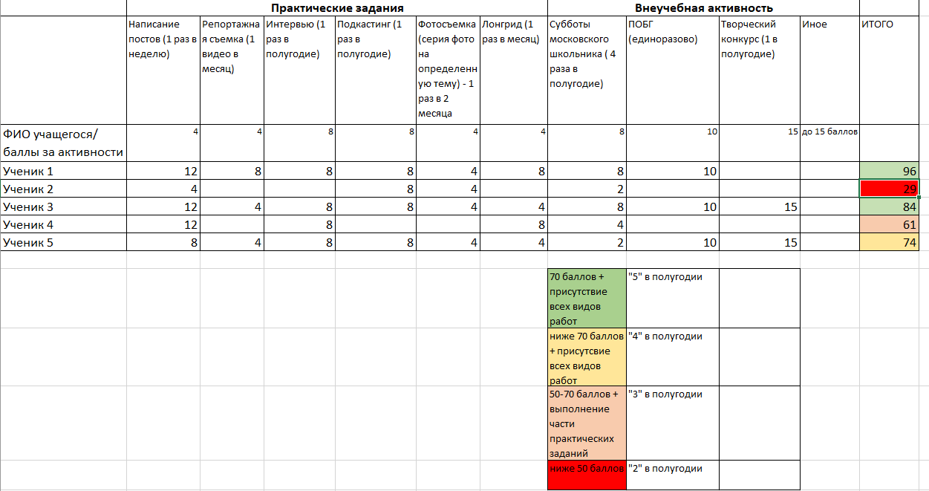

Рис. 1

При соблюдении всех условий балльной многомерной системы оценки и ткущих положительных результатах ученик может претендовать на получение полугодовых оценок.

Методические и оценочные материалы (примеры заданий, кейсов, тестов, рабочих листов, анкет и др)  
 На Рис. 2 представлен пример карты достижений, которую каждый учащийся индивидуально заполняет как рефлексивный инструмент. Наличие элементов коучинговой технологии способствует анализу собственной траектории движения, а возможность получения обратной связи от учителя и одноклассников помогает эффективно всесторонне оценить полученный опыт и своевременно скорректировать план обучения.   
После заполнения листов идет обязательное обсуждение результата в парах, а также свои комментарии пишет учитель.   
В последствии все посещенные мероприятия вносятся через онлайн форму (яндекс-форма) <https://forms.yandex.ru/cloud/6332bdbede5d6ca9dec08aba/>

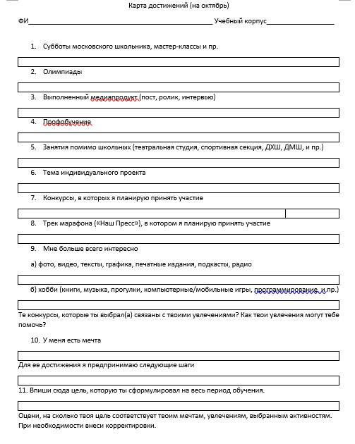Рис. 2

Полученные результаты (результаты диагностик, конкурсов и конференций, олимпиад, ГИА и др)  
 При такой системе учета деятельности учащихся и многомерной балльной оценке за прошедший год удалось достичь следующих результатов?

100 % учащихся заполняют оценочные листы и согласны с полученными баллами

100% учащихся имеют индивидуальный маршрут участия в мероприятиях проекта

Благодаря целенаправленной траектории обучения уже в прошлом году 7 учеников представили свои практические работы на конференцию «Наука для жизни», 2 стали призерами конкурса. 1 ученица стала победителем Всероссийского конкурса «Моя страна. Моя Россия» в номинации «Моя педагогическая инициатива» с собственным подкастом.

3 учащихся в текущем году вышли на региональный этап Всероссийской олимпиады школьников по русскому языку и литературе при весьма низких учебных показателях в прошлом году.

100 % обучающихся имеют собственные проекты практической направленности и готовы представить свои работы на конференции (по сравнению с 20% в прошлом году).

Практическое значение

Введение такой системы оценивания помогает учащимся удерживать фокус внимания на ключевых мероприятиях и форматах деятельности, самим планировать свою занятость в течение учебного периода, отслеживать прогресс в обучении.

Значение данной системы для учителя заключается в том, что ее использование

* стимулирует практическую деятельность учащихся;
* повышает интерес учащихся к учебе;
* стимулирует учеников к внеклассной работе по предмету;
* способствует профессиональному самоопределению учеников;
* улучшает условия и эффективность проведения воспитательной работы за счет индивидуального подхода к ученикам.

Дополнительные баллы привлекают к участию в олимпиадах, при этом ученик может сам выбрать необходимый набор активностей для набора допустимого количества баллов, что несомненно способствует развитию надпредметных навыков в том числе, а также готовит старшеклассников к студенческой жизни.

Перспективы дальнейшего развития

Система требует доработки и совершенствования с учетом введения новых мероприятий в стандарт, а также на основании бесед с учащимися по их текущей деятельности. Так, если фокус первого года обучения направлен на максимальное вовлечение учеников во все виды практической деятельности, то второй год обучения, напротив, должен быть сосредоточен на конкретном виде деятельности, способствующем профессиональному самоопределению ученика, в связи с этим критерий по обязательному участию во всех практических видах должен быть снят.

Трансляция опыта реализации педагогической практики (ссылки на публикации, открытые городские мероприятия, выступления на конференциях и др.)

Опыт требует доработки и на открытых мероприятиях не был представлен.